EXPEDIENTE INDICAÇÃO Nº
DATA
PROTOCOLO Nº

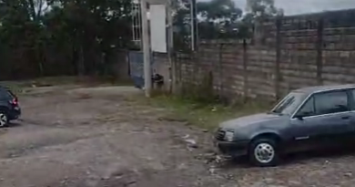
Recapeamento asfáltico na Avenida São Bernardo do Campo, no Jardim Paulista.
CONSIDERANDO que o trecho final da via permanece sem pavimentação asfáltica, gerando transtornos aos usuários que circulam diariamente pelo local;
CONSIDERANDO que a região concentra empresas e recebe intenso fluxo de trabalhadores, veículos e serviços, demandando melhores condições de mobilidade;
CONSIDERANDO que a pavimentação contribuirá para reduzir poeira, lama e dificuldades de acesso, promovendo mais segurança e conforto à população.

Assim sendo,

INDICO ao Excelentíssimo Senhor Prefeito Municipal, como permite o Regimento Interno, que determine providências quanto ao Recapeamento asfáltico na Avenida São Bernardo do Campo, no Jardim Paulista.

Sala das Sessões, 15 de junho de 2026.

TIO FABIANO LIMA
VEREADOR

